热词解读：围绕链抽象的九大误解

作者：Biteye 核心贡献者 Viee

编辑：Biteye 核心贡献者 Crush

近期，链抽象在中英文社区讨论热度攀升，Uniswap, Safe 等项目创始人也对此先后发表了观点。Biteye 结合研究员 @HelloLydia13的链抽象系列文章，总结了当下围绕链抽象的九大误解。

https://x.com/HelloLydia13

在正文开始之前，先用一句话定义链抽象 (Chain Abstraction)——一种免于和多个链手动交互的用户体验。

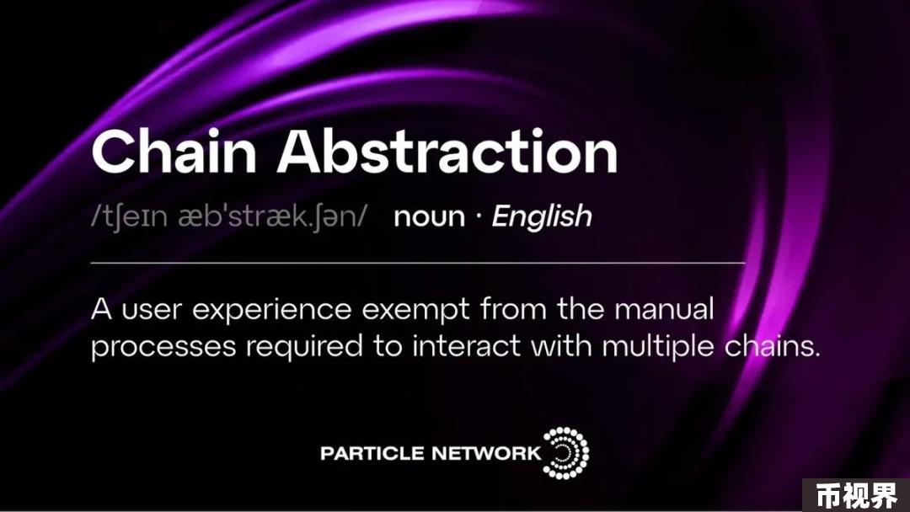

### 01、链抽象=跨链桥？

链抽象与跨链桥的底层逻辑完全不同。

跨链桥本质上是用户为了完成某个交互目标，不得不额外使用的工具。

而链抽象清除了这一额外障碍，使得用户可以直接用整个链上余额去完成 dApp 使用或者转账等——用户再也没有 “跨” 的概念。

在这种意义上，链抽象可以被视为跨链桥的终结。

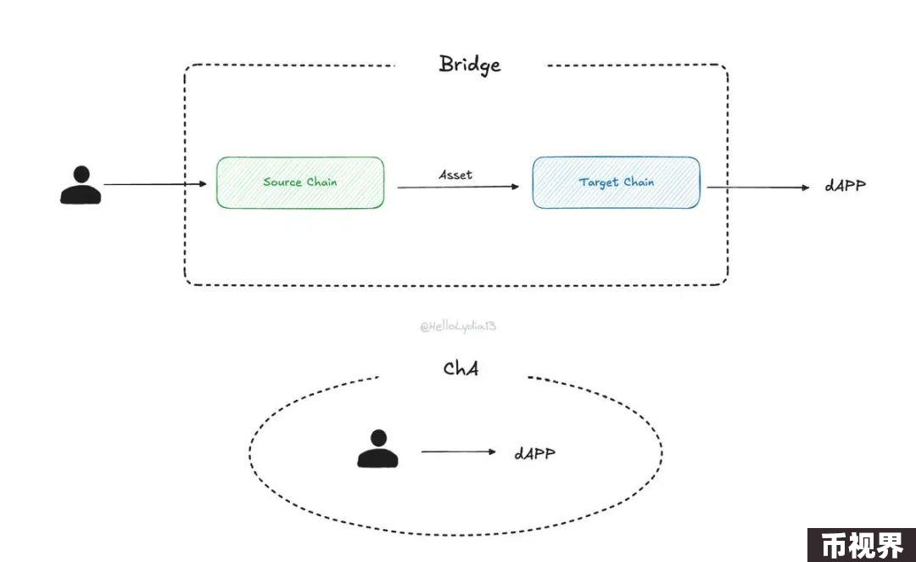

### 02、链抽象=多链钱包？

链抽象和多链钱包最大的区别在于流动性整合。

多链钱包只是在用户入口处起到一个 “聚合” 的作用，用户在使用 dApp 时还是要手动去切换不同的链。

而链抽象是真正 “整合” 了多链流动性，因为用户拥有的任意链的资产从购买力角度都是等效的，也可以用任意代币去支付 gas，所以用户只需要关注和 dApp 本身的交互就好了。

总结来说：

### 03、链抽象=账户抽象？

从非技术角度打个比方：

可见链抽象的问题场景是明确的，而这在目前的 Web3 是最稀缺的，因为唯有真实需求才能带来赛道项目的实际采用率和代币的价值捕获能力。

### 04、链抽象=意图？

链抽象和意图处于完全不同的维度。

广义的意图仍然是一个模糊的概念，而链抽象是一个成熟的赛道，有明确的概念界定、问题场景、研究框架和赛道图谱。

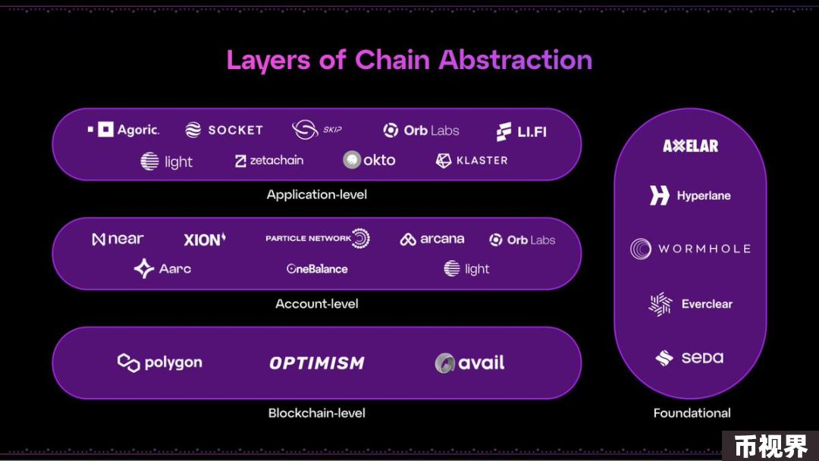

狭义的意图关注技术细节，而链抽象是更加 High-Level 的概念，可以服务任何形式的 dApp。

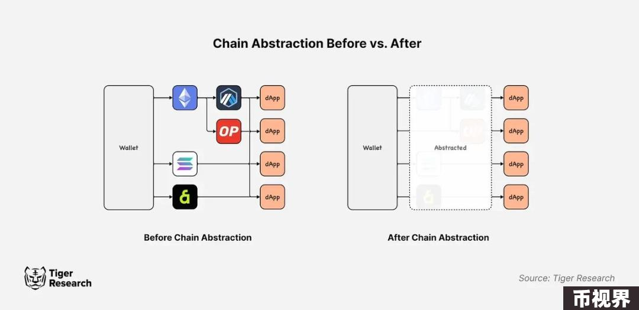

意图可以和账户抽象、互操作性协议一起，作为实现链抽象的一项关键技术。

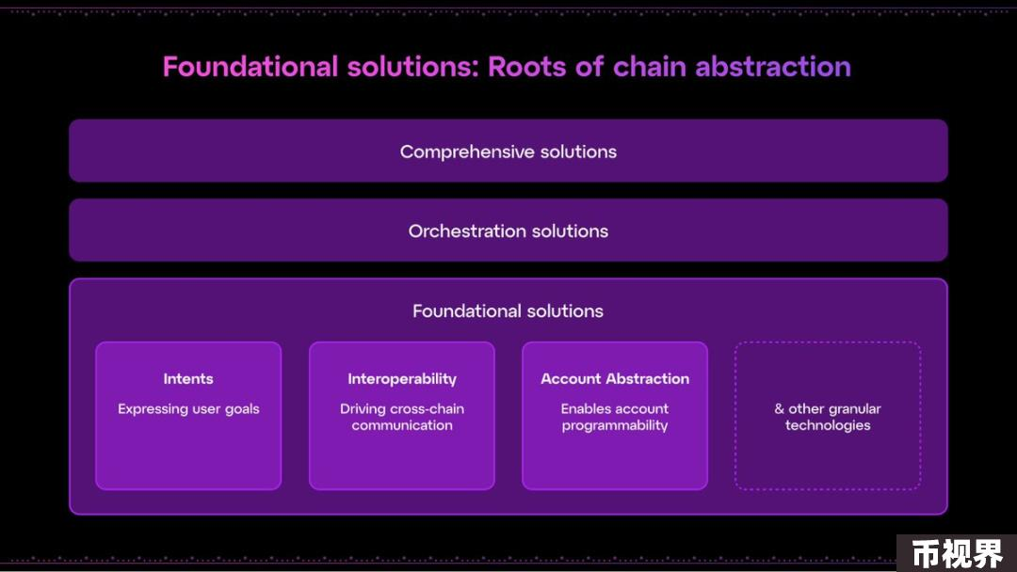

### 05、链抽象 = UX 优化？

链抽象不是简单的用户体验优化。它从根本上将传统的 TVL 模式 (固化、异步且非实时，需要提前将资产跨到特定链上才能使用) 转变为一个流动的、实时的多链生态 (资产可以随时随地使用）。

这基本上重新定义了流动性的概念——让多链流动性真正的“流动”起来。

### 06、链抽象 gas 很高？

可以从两方面回答这个问题：

此外，链抽象还允许项目方补贴 gas。部分项目通过优化底层交互 (如引入清算层、交易打包等)，有可能能够降低 gas 成本。

总结来说：成本几乎一致 (未来有可能更低），但体验明显更好。

### 07、链抽象会带来交互安全问题？

可以从三个方面回答这个问题：

总结来说，链抽象的出发点并非去干涉用户与什么 dApp 交互的决策，而是使用户做好的决策更无感、更高效地得到执行，这个过程里用户的权利并没有被牺牲，设计良好的链抽象方案是非常安全的。

### 08、反正只有一两个头部链有流量，所以链抽象没必要？

现状并非 “只有头部链有流量”。C 端用户的社交媒体流量感知与链的实际运营状况之间并不对等。

除了 Base 和 Solana 之外，一些 C 端用户当下感知不明显的 L2 如 Arbitrum, Mantle 等沉淀了大量的 TVL；TON 和 Aptos 的月活都超过了 Ethereum；Polygon, Blast, Starknet 一年也可以产生 2000-3000 万美元的费用收入。认为这些链都“没有流量”是不合理的。

未来不可能建立在单链之上，也不会 “只有头部链有流量”。

单链未来之所以是不可能的，是因为单体链的扩容不可能是无限的，并且会面临严重的风险集中问题，所以不可能把整个 Web3 建立在一个状态机上。

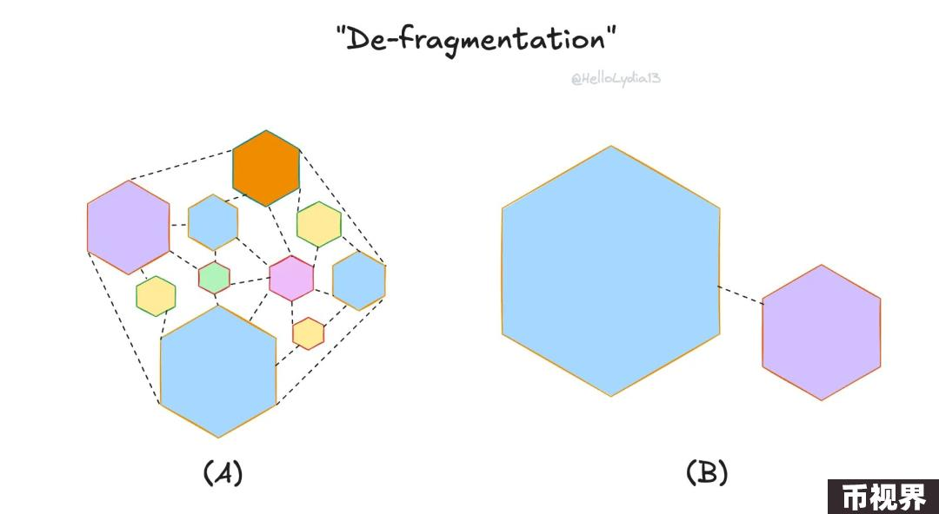

未来之所以不会 “只有头部链和应用有流量”，是因为我们看到了以太坊生态内部愈发多元的 L2 生态 (Unichain, Movement) ，新 EVM L1 的强势崛起 (Monad, Sei, Berachain)，非 EVM 生态的活跃 (Sonic, Sui, Aptos), Appchain 部署门槛持续降低 (月运营成本低至 1000 美元)。

总结来说，我们面临的是一个不可逆转的多链未来，链抽象的到来不以任何个人意志为转移。

### 09、链抽象没有根本上解决碎片化问题？

我们从两个受众群体出发去定义碎片化问题的解决。

所以链抽象已经可以从用户侧和开发者侧都解决碎片化问题。

完全统一底层区块链流动性是不可行的。不同区块链之间存在根本差异，不可能做到原子化的等效。

### 10、总结

关于链抽象的理解众说纷纭，不同的群体谈及链抽象时都有各自的侧重点，这也可能是为什么 @HelloLydia13首先选择了从反面澄清关于链抽象的误解。只有先正本清源，真理才能越辩越明。

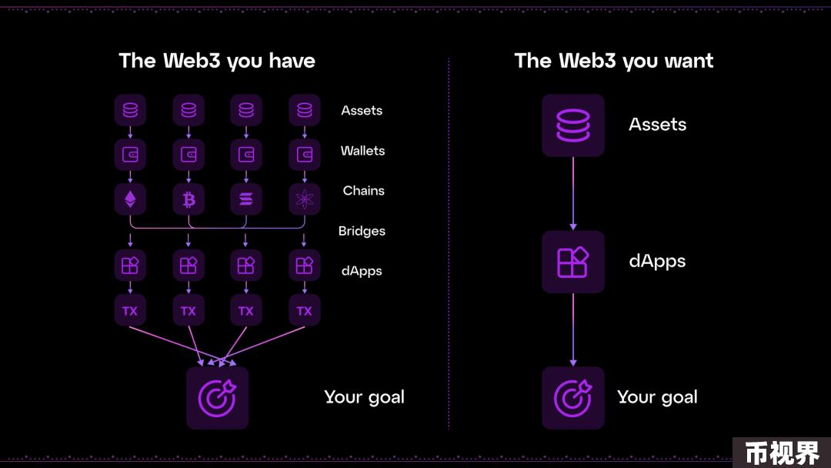

总结来说，不同于纯粹的“空气叙事”，链抽象是一个有真实需求的、界定清晰的、发展迅猛的赛道。我们相信链抽象终将惠及所有人，并引领行业的下一波创新浪潮。